УДК 002

Пример оформления публикации
Т. А. Кузнецова¹, А. А. Суслов²
1Институт тепло- и массообмена им. А. В. Лыкова НАН Беларуси, Минск, Беларусь
2ОДО «Микротестмашины», Гомель, Беларусь
Аннотация. В примере приводятся обновленные требования к оформлению публикации. Материал доклада оформляется через 1,5 интервала, кегль 12, поля отступа – стандартные.
Ключевые слова: материалы доклада; оформление.
Введение (по усмотрению)
Объем доклада – 4 страницы формата А4. Обязательно: аннотация, ключевые слова, индекс УДК, а также краткие сведения о статье на английском языке.
Результаты и обсуждение
Электронный вариант должен быть набран в MS Word под Windows, для формул – формульный редактор MS Word. Предпочтительно пользоваться формульным редактором в MS Word для набора сложных формул (1):
(1)
если после формулы абзац продолжается, то текст печатается без отступа.
Вставку символов (греческих символов, α; математических знаков, ≤, ∑) настоятельно рекомендуется выполнять через меню «Вставка/символ». Выключку вверх и вниз (С², С₂) выполнять через меню «Формат/шрифт/надстрочный или подстрочный». Латинские буквы набираются курсивом (A, B, C, D).
Правильно набирать «10 °С», «10°», «№ 34», «23%», «45», «№ 456» «34—68», «+12°», «42 + 16». Нельзя заменять букву «О» нулем (0), знак градуса нулем (0). «Не отбиваются кавычки и скобки от находящегося в них текста». Если заключенный в кавычки текст набран «курсивом» или «полужирным» выделением, то кавычки набираются тем же начертанием.
Рисунки представляются в виде отдельных файлов в формате TIF с разрешением 600 точек на дюйм для черно-белых иллюстраций (рис. 1) и 300 – для цветных (рис. 2). Текст на рисунках должен быть набран гарнитурой «Arial», светлый курсив. Размер кегля должен быть соизмерим с размером рисунка (желательно 8-й кегль). Площадь рисунка должна быть в диапазоне 100–150 см². Подписи к рисункам представляются на отдельном листе. Нумерация рисунков и нумерация подписей к ним должны совпадать. Цветные иллюстрации желательно размещать не по тексту, а вклейкой.
Пример оформления рисунка приведен ниже. Рисунок и подрисуночная подпись выравниванивают по центру и без абзацного отступа.
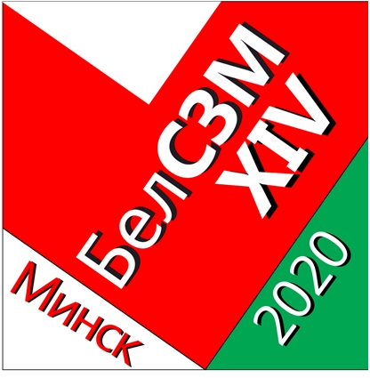 | 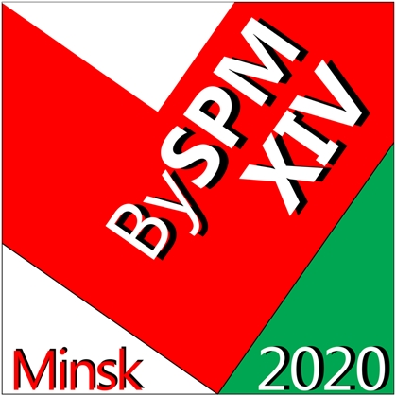
а | б
Рис.1. Логотип конференции: а – на русском языке, б – на английском языке

Пример оформления таблицы приведен ниже.

Таблица 1. Сводные данные по итогам проведения БелСЗМ-2018
 | Всего | В том числе
 |  | Беларусь | Россия | Польша | Швейцарии | Др.страны
Количество участников | 47 | 17 | 23 | 2 | 1 | 4
Количество опубликованных докладов | 63 | 17 | 23 | 2 | 1 | 4

Список использованных источников, ссылки в тексте на литературу приводятся в квадратных скобках, где указывается порядковый номер цитируемого источника в общем списке литературы и страница, например [105]. Пример оформления ссылки на статью из журнала [1]; на монографию, имеющую 1–3 авторов, [2]; на монографию, имеющую 4 и более авторов [3]; на учебно-методические материалы [4]; на патент [5]; на статью из сборника тезисов докладов или материалов конференций [6]; на Интернет-ресурсы [7].
При пересылке статьи для публикации рекомендуется назвать файл со статьей и все файлы иллюстрация по фамилии первого автора, например Kuznetsova.doc, Kuznetsova 1.tif и т.п. Рекомендуется упаковать все файлы для публикации в одни архив: Kuznetsova.zip.
Заключение
Таким образом, в данном примере приведены основные указания по оформлению материалов докладов для опубликования РУП «Издательский дом «Белорусская наука».
Список использованных источников
- Boyle, A.E. Globalising environmental liability: the interplay of national and international law / A.E. Boyle // J. of Environmental Law. – 2005. – Vol. 17, № 1. – P. 3–26.
- Дайнеко, А.Е. Экономика Беларуси в системе всемирной торговой организации / А.Е. Дайнеко, Г.В. Забавский, М.В. Василевская ; под ред. А.Е. Дайнеко. – Минск : Ин-т аграр. экономики, 2004. – 323 с.
- Комментарий к Трудовому кодексу Республики Беларусь/ И.С. Андреев [и др.] ; под общ. ред. Г.А. Василевича. – Минск : Амалфея, 2000. – 1071 с.
- Корнеева, И.Л. Гражданское право : учеб. пособие : в 2 ч. / И.Л. Корнеева. – М. : РИОР, 2004. – Ч. 2. – 182 с.
- Способ получения сульфокатионита : пат. 6210 Респ. Беларусь, МПК7 С 08 J 5/20, С 08 G 2/30 / Л.М. Ляхнович, С.В. Покровская, И.В. Волкова, С.М. Ткачев ; заявитель Полоц. гос. ун-т. – № а 0000011 ; заявл. 04.01.00 ; опубл. 30.06.04 // Афіцыйны бюл. / Нац. цэнтр інтэлектуал. уласнасці. – 2004. – № 2. – С. 174.
- Пеньковская, Т.Н. Роль и место транспортного комплекса в экономике Республики Беларусь / Т.Н. Пеньковская // География в XXI веке: проблемы и перспективы : материалы Междунар. науч. конф., посвящ. 70-летию геогр. фак. БГУ, Минск, 4–8 окт. 2004 г. / Белорус. гос. ун-т, Белорус. геогр. о-во ; редкол.: Н.И. Пирожник [и др.]. – Минск, 2004. – С. 163–164.
- Национальный Интернет-портал Республики Беларусь [Электронный ресурс] / Нац. центр правовой информ. Респ. Беларусь. – Минск, 2005. – Режим доступа : http://www.pravo.by. – Дата доступа : 25.01.2006.

AN EXAMPLE PAPER FOR BYSPM PROCEEDINGS
T. A. Kuznetsova¹, A. A. Suslov²
1A.V.Luikov Heat and Mass Transfer Institute of NAS Belarus, Minsk, Belarus
2Mincrotestmachines Co., Gomel, Belarus
Abstract. The example provides an update to the design requirements of publication. The manuscript should be typed in 12 pt font, 1.5 line interval, with standard page margins.
Keywords: manuscript; formalization.

Дополнительные сведения (являются обязательными)!!!!!
¹Кузнецова Татьяна Анатольевна, Tatyana Kuznetsova, kuzn06@mail.ru
²Суслов Андрей Анатольевич, Andrei Suslov, microtm@mail.ru
Место работы полностью (никаких сокращений) каждого автора.
Корреспондентский почтовый адрес и телефон для контактов с авторами статьи: ул. П. Бровки, 15, 220072, Минск, Беларусь, тел. +37517-284-10-60

Придерживаясь требований, Вы облегчаете работу оргкомитета по подготовке сборника в печать.

